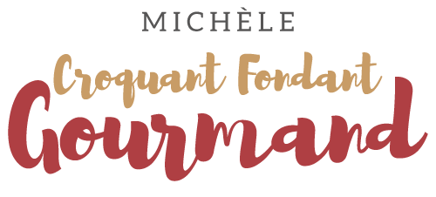Pains briochés chocolat-noisette
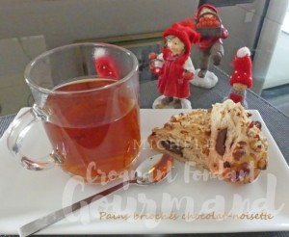 Pour 12 Pains briochés
Les petits pains :
- 150 g d'eau tiède
- 5 g de sel fin
- 1 œuf
- ½ càc d'extrait de vanille
- ½ càc de poudre de vanille
- 100 g de crème liquide
- 500 g de farine T 55
- 2 càc de levure sèche de boulanger ( ou 18 g de levure fraiche)
- 60 g de sucre
- 65 g de beurre
- 25 g de chocolat noir haché
- 25 g de noisettes concassées
- 24 barres de chocolat noir
Plaques du four tapissées de papier cuisson
Mettre dans la cuve de la MAP l'eau, le sel, l'œuf, la vanille et la crème.
Couvrir avec la farine dans laquelle on cache la levure.
Saupoudrer de sucre et déposer le beurre en parcelles.
Lancer le programme "pâte"
10 minutes avant la fin du pétrissage (à la sonnerie pour moi), introduire le chocolat et les noisettes hachés.
Laisser le programme se dérouler jusqu'au bout.
Déposer la pâte sur le plan de travail fariné et la dégazer en la repliant plusieurs fois sur elle-même.
Diviser en 12 pâtons d'environ 80 g chacun.
Aplatir chaque pâton à la main et y enfermer une ou deux barres de chocolat en enroulant la pâte tout autour.

La garniture et la cuisson :
- 1 jaune d'œuf + 1 càc d'eau
- 40 g de noisettes hachées
- 1 càs de sucre en poudre
Préchauffage du four à 180°C ou 
Mélanger sur une assiette les noisettes et le sucre.
Mélanger le jaune d'œuf et l'eau et en badigeonner au pinceau le dessus des pains.
Poser les pains côté doré sur le mélange noisette-sucre et les déposer sur les plaques en les espaçant.
Les laisser pousser jusqu'à ce qu'ils soient bien gonflés.
Cuire pendant 15 minutes jusqu'à ce que les petits pains soient juste dorés.
Laisser refroidir sur une grille.
Ils se con gèlent sans problème.
Les déguster tièdes.

